Тестировщик – Отставнов Александр Михайлович

ОС – Windows 10 Professional, сборка 19044.1766

Браузер – Google Chrome, версия 103.0.5060.66, 64 бит

Сайт – Версия 1.5.0 от 2022/06/25

1. **Ошибка в изначальном отображении селектора выбора языка**

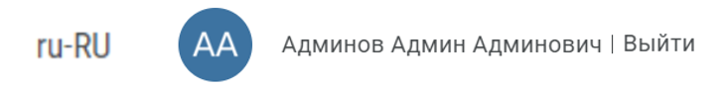

**Шаг №1** – Авторизоваться в тестовом контуре (организации: *autotest*, Имя пользователя: admin13, Пароль: *12345678*)

ОР: Текст в селекторе выбора языка - ru/en или RU/EN

ФР: Текст в селекторе выбора языка – ru/RU

1. **Лишний столбец в таблице пользователей**



**Шаг №1** – Авторизоваться в тестовом контуре (организации: *autotest*, Имя пользователя: admin13, Пароль: *12345678*)

**Шаг №2** – Перейти во вкладку «Пользователи»

ОР: В таблице отсутствует столбец «Дата последнего входа»

ФР: В таблице присутствует столбец «Дата последнего входа»

1. **Ошибка в названии столбца в таблице пользователей**



**Шаг №1** – Авторизоваться в тестовом контуре (организации: *autotest*, Имя пользователя: admin13, Пароль: *12345678*)

**Шаг №2** – Перейти во вкладку «Пользователи»

ОР: В таблице присутствует сортируемый столбец «Организации»

ФР: В таблице присутствует сортируемый столбец «Организация»

1. **Ошибка в отображении названия пункта навигационного меню на английском языке**

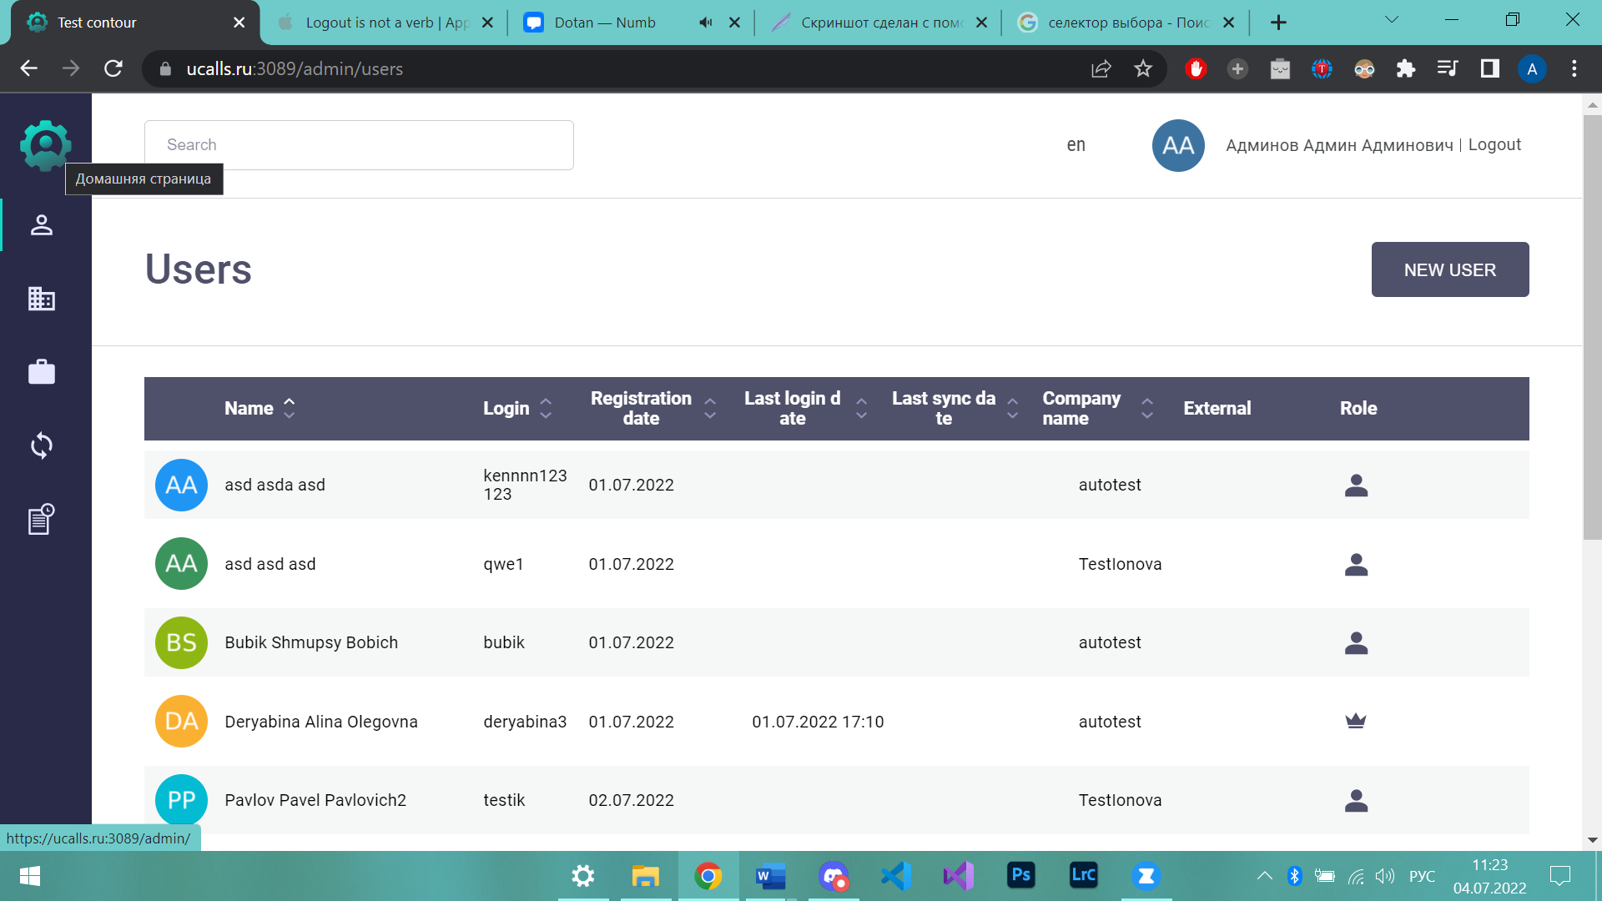

**Шаг №1** – Авторизоваться в тестовом контуре (организации: autotest, Имя пользователя: admin13, Пароль: 12345678)

**Шаг №2 –** Выбрать английскую раскладку

**Шаг №3 –** Навести курсор на первый пункт навигационного меню слева

ОР: Появилось название пункта – «Homepage»

ФР: Появилось название пункта – «Домашняя страница»